**Анализ мероприятий, посвящённых**

**празднованию 20- летия Независимости РК в КШДС №33.**

Казахская пословица гласит: «Цветы лишь на своей поляне – цветы», человек лишь на Родине – человек». В слове заключена вековая хранимая и бережно передаваемая из поколения в поколение истина о Человеке и Родине. Только чувство Родины, осмысление своего единения с ней, своей сопричастности к жизни и судьбе Отечества делает нас настоящими людьми.

16 декабря весь наш народ Казахстана отмечает праздник «День Независимости». Независимость - это политическая самостоятельность, отсутствие подчинённости. Комплекс школа детский сад №33 также готовились поздравить свою Родину с праздником Независимости. Для этого заранее был составлен план проведения мероприятий, которые проходили в течение месяца. Разная форма проведения мероприятий способствовала повышению интереса, привлечению к участию большого количества учеников, воспитанников комплекса, родителей. Ученики нашей школы достойно готовились к встрече Праздника Независимости. В Новый Казахстан мы войдём со своими добрыми делами. «20 добрых дел к Независимости моей Родины!»так была названа акция, старт которой был дан 21 ноября. Ребята хотели показать всё то, с чем готовы вступить в новое десятилетие Независимого Казахстана.

«Независимый Казахстан: 20 лет благополучия, мира и процветания!» - так называлась выставка рисунков, в которой приняли участие ученики 1- 9 –х классов.

В конкурсе сочинений «Мой Независимый Казахстан!» принимали участие ученики с 1 по 11 класс.

Присутствие двуязычия в мероприятиях способствует приобщению учащихся к государственному языку и культуре казахского народа с одновременным освоением ценностей мировой культуры. В процессе подготовки и проведения мероприятий для каждого учащегося создавались условия, способствующие развитию их интеллектуальных и творческих способностей, здесь каждый мог показать степень своей одаренности.

Воспитанники д/с «Меруерт» принимали участие в утренниках, общешкольном концерте.

Ученики класса предшкольной подготовки вместе с родителями проводили конкурсную программу: «Здоровый я – сильная, счастливая Родина моя», «В будущее Казахстана всей семьёй!», на которой не только ученики, но и родители пополнили свои знания о традициях, обычаях, истории возникновения праздника.

В рамках месячника ко Дню Независимости можно отметить мероприятия:

* Интегрированный урок самопознания, позн. мира, каз. языка «Мой независимый Казахстан» (1 б класс Учитель Носова Т. В., Оспанова К. Б.), который проходил 26.11.11 совместно с родителями.

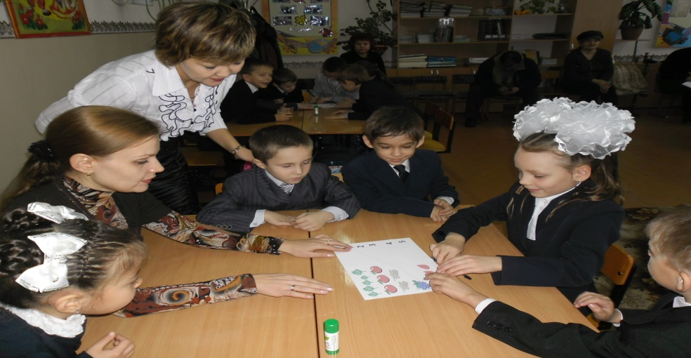

Ребята совместно с родителями путешествовали по городам нашей Независимой Республики, пели, танцевали, работали.

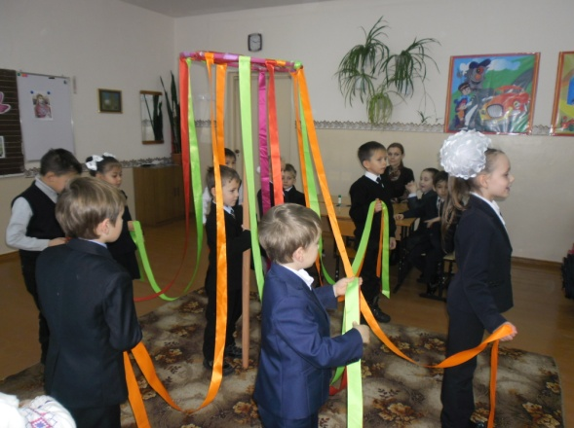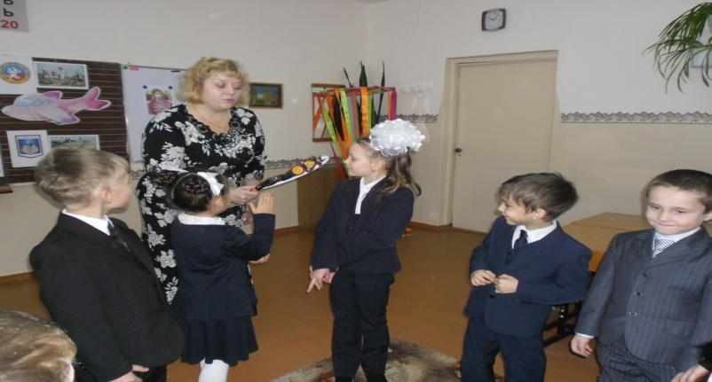

* Интегрированный урок труд. обч. , математики «Символы моей республики» в 1Г классе (учитель Ючкова С. В.), совместно с родителями 30.11.11, на котором ребята получили не только новые знания о своей большой Родине, но и сделали для неё подарки – флажки.

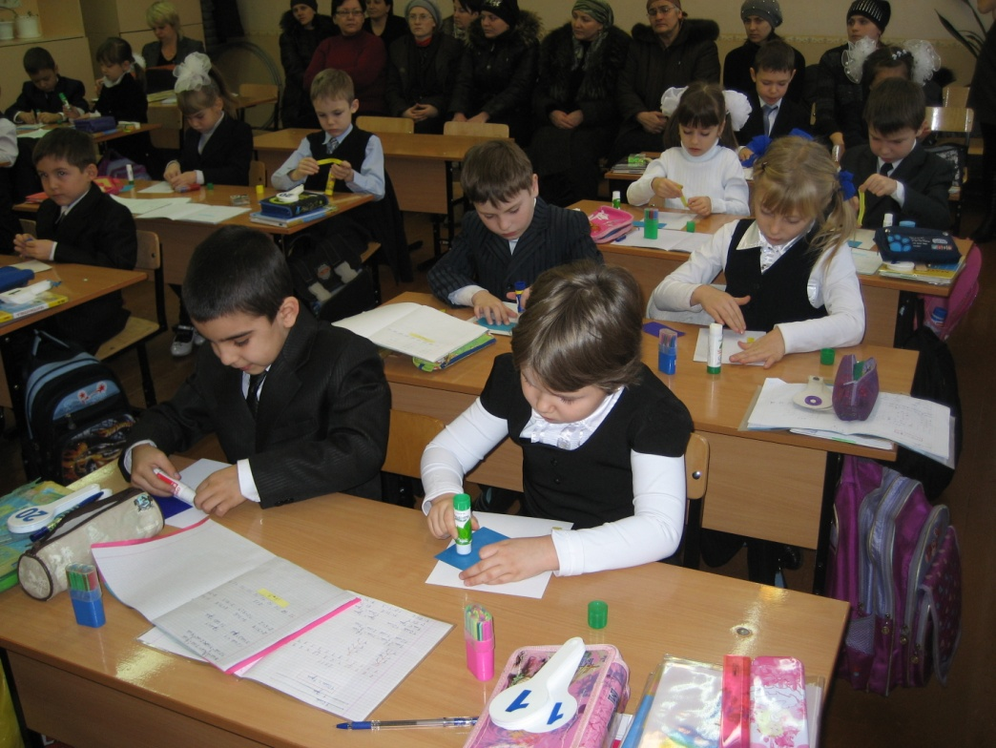

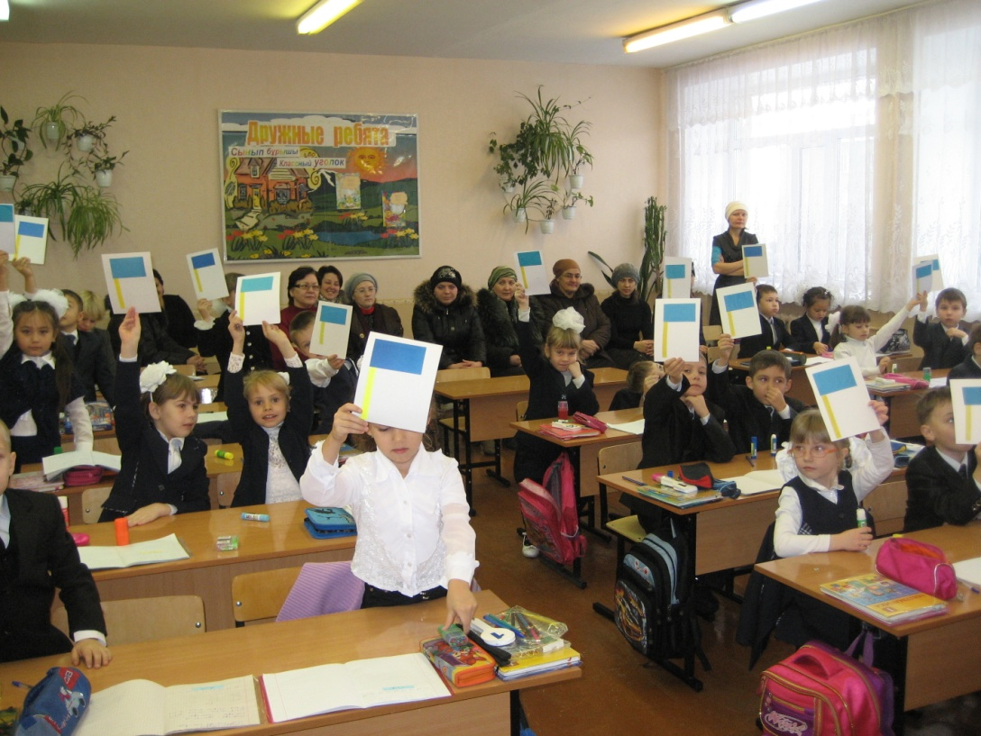

* Конкурсная программа «Өзге тілдің бәрін біл, Өз тіліңді құрметте!» среди уч-ся 3-х классов совместно с родителями/. (руководитель музея «Атамекен» Оспанова К. Б.) расширили представление учащихся о гос. символах, о нац. обрядах, о столице, о президенте страны.

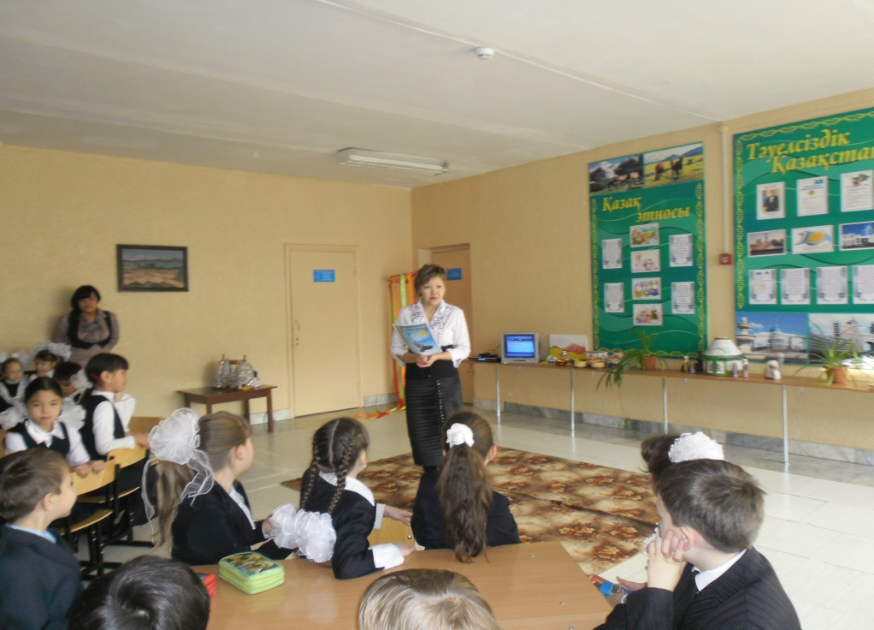

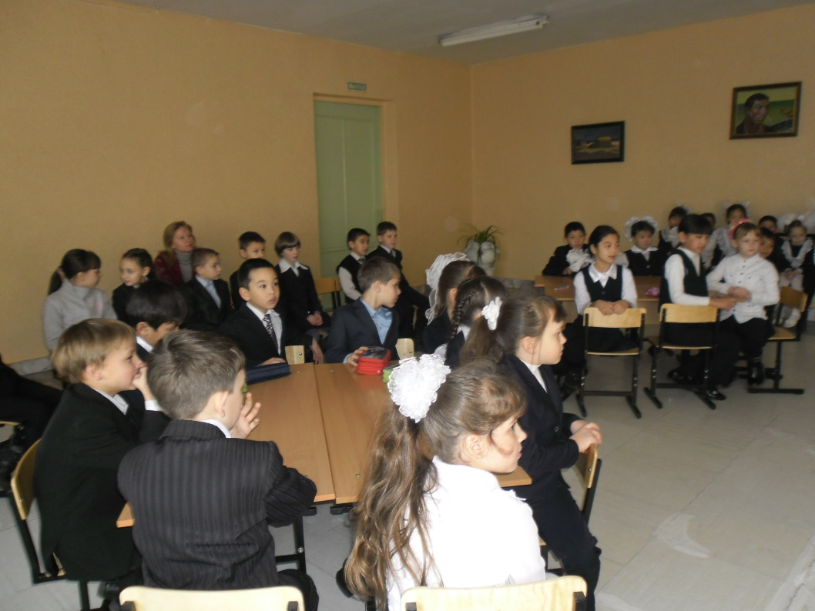

* Урок – путешествие «Қазақстан қалаларына саяхат» - 5 а класс. Учитель Адежанова М. Б. 3.12.11.;
* Интеллектуальная игра «Знатоки истории » среди 7-х классов, проведенная Кулжанбековой Г. Б., Ускиновой Ж. М.. форма которой была направлена на большой охват областей истории, представлен богатый материал (25.11.11. Охват 50 уч-ся)

В рамках проведения мероприятий, посвящённых Дню Независимости, проводились мероприятия по правовому воспитанию, формирования здорового образа жизни. Так, среди учеников 8-х, 9-х классов прошли круглые столы «Подросток и закон», а ученики 4-х классов – классные руководители Фафенрод Е. М., Бейсенбекова А. Ж., Кузьмина Т. Н. в национальный день здоровья 12 декабря проводили широкомасштабное спортивное мероприятие «Шагни в здоровый Казахстан». (фото)

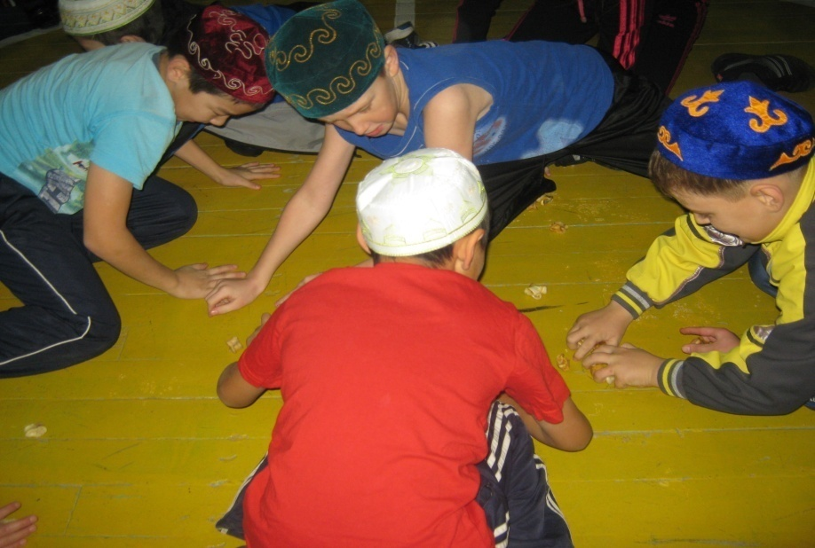

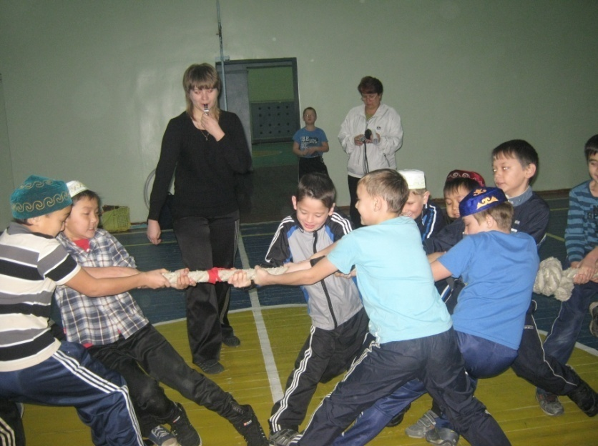

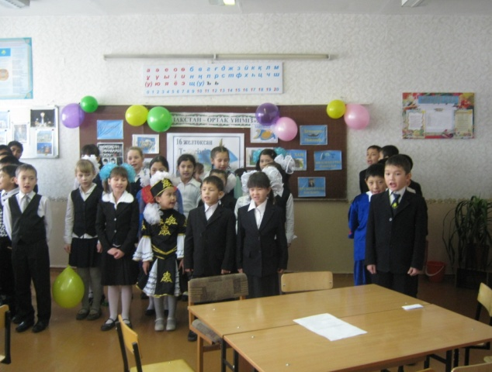О том, что Казахстан – это не просто красивейшая страна с неповторимой многовековой историей и культурой, но и молодое, свободное независимое государство, успешно развивающее свою экономику и идущее вперёд дорогой реформ и преобразований к процветанию и стабильности нашей страны присутствующие гости, родители узнали на конкурсной викторине «Қазақстан - үлкен отбасы», которое проводилось в 3а, 4 а классе учителями Туткабековой Ш. Б., Бейсенбековой А. Ж.

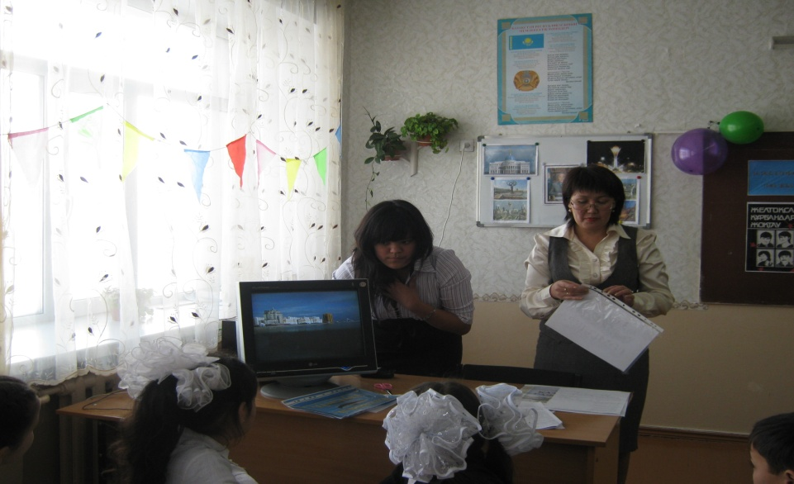

«Мы – молодое поколение, будущее Казахстана.

Нам его строить и беречь, нам укреплять мир и дружбу между народами.» - Таки слова произносили вновь принятые в ряды новой детско – юношеской организации «Жас ұлан» ученики нашей школы на общем итоговом концерте, который состоялся 14.12.11 в ярко оформленном актовом зале нашей школы.

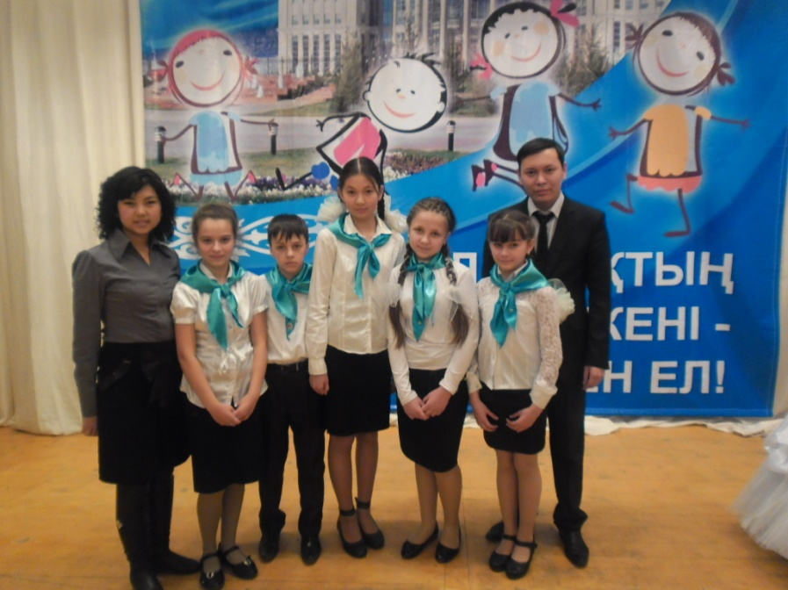

«16 декабря весь наш народ Казахстана отмечает праздник «День независимости». Незасимость - это политическая самостоятельность, отсутствие подчинённости», - такие торжественные слова звучали со сцены зала от ведущих праздника, на котором литературный монтаж представили ученики 11- го класса. Юным жасулановцам давали напутствие в новую жизнь ребята – старшеклассники – активисты школы.

Музыкальные номера чередовались награждениями победителей в конкурсах, акциях.

Необычным было выступление учениц 10-го класса с отрывками из сочинений «Если б был бы я акимом…».Ну и , конечно, коллектив комплекса не забыл чествовать своих незаменимых гостей – ветеранов педагогического труда, которые с особым чувством присутствовали на празднике, награждали учеников и чувствовали себя нужными в нашем трудовом коллективе.

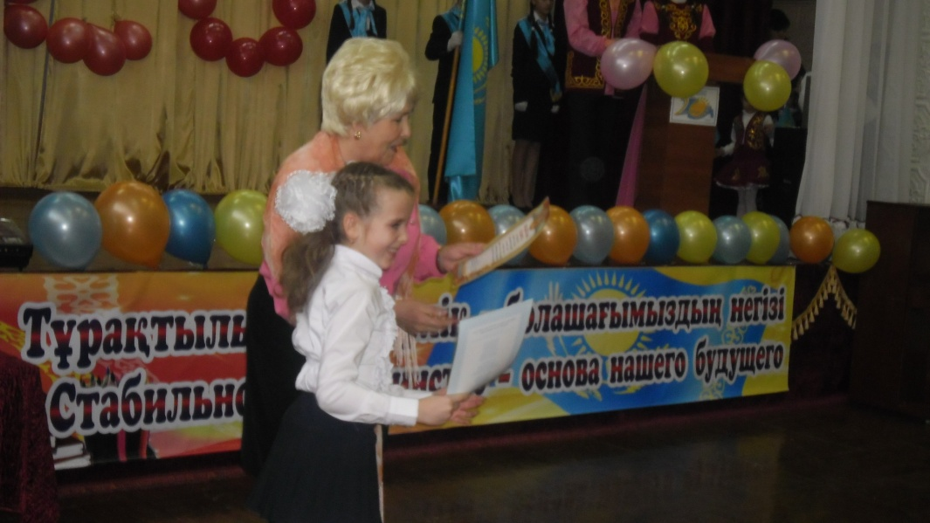

Все мероприятия способствовали реализации идеи преемственности поколений, пропаганде героизма и мужества , воспитанию национального патриотизма.

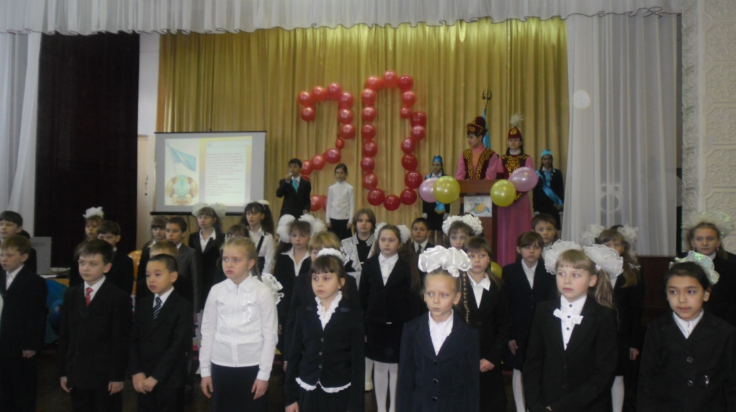

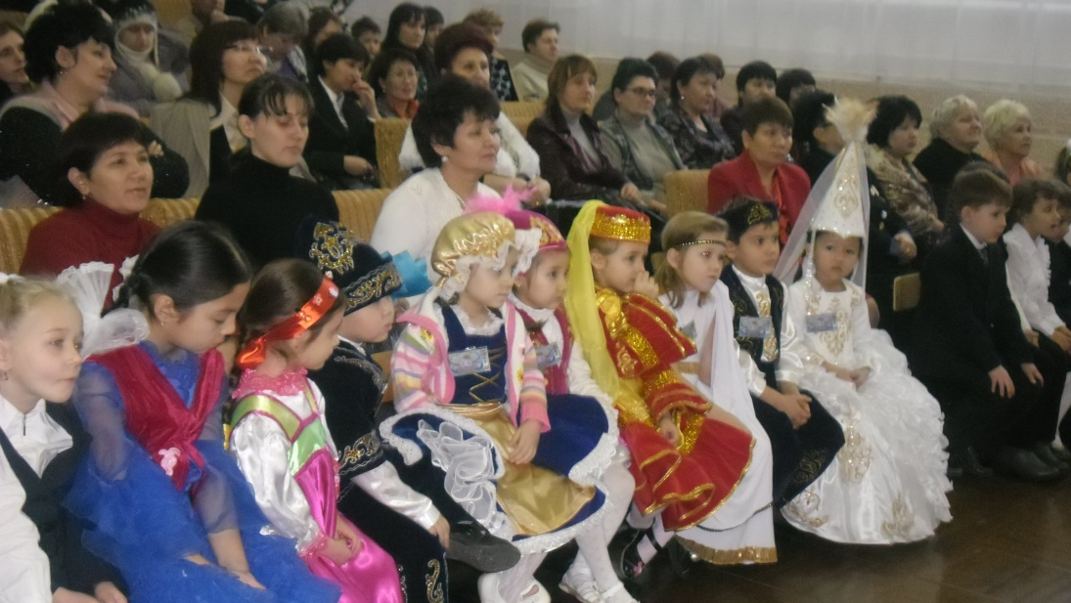

Самые маленькие члены нашего школьного сообщества – это воспитанники детского сада «Меруерт», которые также готовились поздравить свою Родину с днём Независимости.

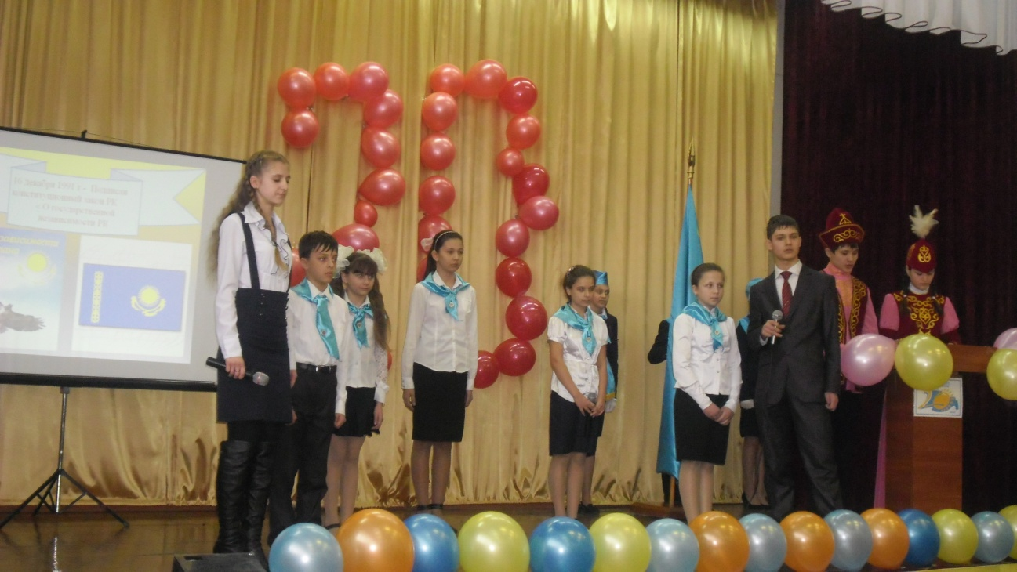

Молодежь! Все у нас впереди,

Наши силы и знания нужны.

Будь уверен в нас, Казахстан!

Мой Казахстан, живи и процветай.

Ты – колыбель великого народа,

Всю красоту и мудрость передай, И сохрани для будущего рода.

Языки пусть не будут барьером

Для того чтобы в мире нам жить

Казахстан всегда будет знать меру,

И пусть будет мир с ним дружить.

Мы должны воплотить все надежды,

Все мечты и стремленья, и сны,

Для того чтоб не жить, так как прежде,

Новый мир мы построить должны.

Исполнитель: зам. директора по ВР Витвицкая Н. Л.